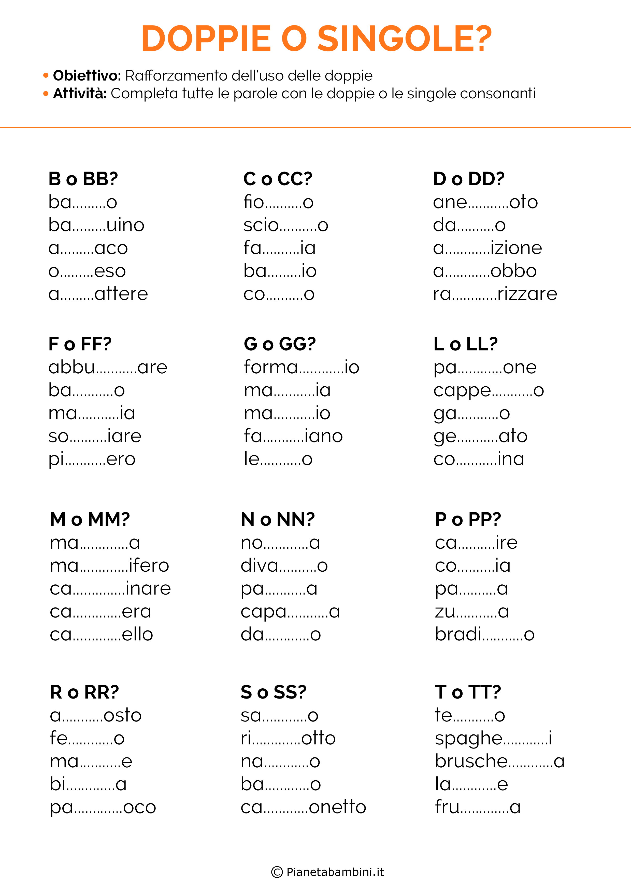

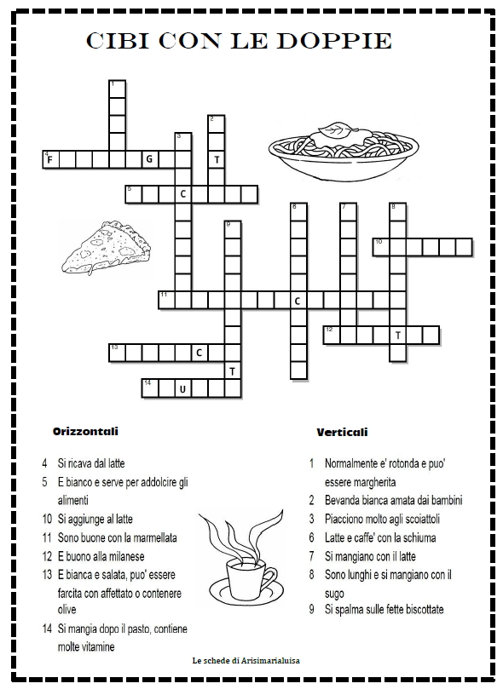
Doppie e non doppie
Scegli almeno 4 copie di parole e per ciascuna inventa una frase.
Es: vano/vanno
- Ogni tentativo di raggiungere la meta è stato vzxsano.
- A luglio i miei amici vanno al mare in Sardegna.
caro / carro; eco / ecco ; base / basse; sera / serra
pala / palla; poso / posso; vano / vanno; cane / canne
tuta / tutta; tappeto / tappetto; coro / corro; bela / bella
tono / tonno; capello / cappello; sono / sonno; cori / corri
sete / sette; nono / nonno; note / notte; sera / serra

3 Il tuo compagno di banco scrive piuttosto bene, ma ha qualche problema con le doppie, in genere ne mette poche e qualche volta troppe. Ha scritto a una sua amica, ha paura di fare una brutta figura e ti chiede aiuto. Sottolinea e riscrivi sul quaderno le parole errate in maniera corretta.

Cara Anna,
ho ricevuto la tua prima lettera da Roma, dove ti sei trasferita. Sono contento che ti trovi bene nella nuova città, ma sento che hai nostalgia dei tuoi vecchi amici. Non ti preocupare, vedrai che fra poco avrai tanti nuovi compagni con cui parlare e uscire. Racontami qualcosa della nuova scuola: i proffesori sono bravi? Ce n’è qualcuno che si arabbia come il nostro di educazzione fisica? Sono severi quando interogano? E come sono i compagni di classe? Spero che non siano di quelli che, quando arriva uno nuovo, fanno gli indiferenti, come se non esistesse. Spero anche che nella tua scuola ci sia una ricca bibblioteca, così potrai leggere tutti i libbri che vuoi. Beata te! Io, quando vedo
una libbreria, sento la voglia di scappare.
Ti abraccio con affetto.

Luca
(Povero Luca! Ben 11 errori!)
Sottolinea nelle seguenti frasi la parola esatta tra le due proposte.
1 La casa era tutta / tuta illuminata.
2 Queste scale sono tante ma per fortuna sono base / basse.
3 I miei amici non vano / vanno in vacanza.
4 Ho un nono / nonno che mi racconta sempre storie del passato.
5 Ho gridato e l’eco / ecco ha ripetuto il mio grido.
6 Oggi la mamma ha scoperto il suo primo capello / cappello grigio.
7 Quel cane è tanto basso che lo hanno chiamato Tappetto / Tappeto.
8 Quei bambini giocano a pala / palla.
9 Ho comperato una tutta / tuta per la ginnastica.
10 Ho usato la palla / pala per raccogliere le foglie secche cadute dagli alberi.
11 Eco/ecco che arriva il mio amico.
12 Ho fatto una brutta gara: sono arrivato nonno / nono.
13 Che sette / sete! Per favore dammi un bicchiere d’acqua.
14 Non ho mai visto un caro / carro tirato da un cavallo.
15 Hai sentito i corri / cori degli sportivi allo stadio?
16 Fra sette / sete giorni partirò per Roma.
17 Stasera guardo la TV perché non ho affatto sonno / sono.
18 Questo nuovo capello / cappello non ti sta bene.
19 Ho la febbre e non posso / poso uscire.
20 La base / basse del triangolo misura 15 centimetri.
21 Mi ha scritto un mio caro / carro amico.
22 Dove sono / sonno i miei vestiti?
23 Davanti al divano ci vorrebbe un bel tappetto / tappeto persiano.

Ognuna delle seguenti frasi contiene una parola scritta in modo errato. Sottolineala e riscrivila in modo corretto.

1 Le isole del mare Mediteraneo sono molto belle. ______________
2 Il libro che ho letto è stato molto interesante. ______________
3 Attraversa la strada sul pasaggio pedonale. ______________
4 Non ripetere quello che dico come un papagallo. ______________
5 La professoressa mi ha dato da tradure un dialogo dall’inglese in italiano ______________
6 Mi puoi dare, per favore un fazoletto di carta? ______________
7 Mio fratello ieri ha imparato a fare le adizioni! ______________
8 Il libro è sullo scafale in alto. ______________
9 Il libro di geografia è pieno di belle imagini. ______________
10 Fa freddo, mettiti il capotto. ______________
11 Dal dentista non avevo paura, ero tranquilo. ______________
12 Mi piacciono i pasticini con la crema. ______________
13 A quella festa in piazza non c’era una buona organizazione. ______________
14 Ho comprato un libro con delle bellissime illustrazzioni. ______________

B o bb?
Oggi le nuove tecnologie – cellulare, computer – ci chiedono di scrivere. Un tempo si telefonava, ora si invia un SMS, una e-mail, e poi ci sono i blog, le chat e tante altre occasioni in cui è necessario usare la lingua scritta.

Una chat. Antonio e Carlo hanno un problema comune: una sola b o due b? Scegli tu.
Carlo: Meno male che questa giornata è finita!
Antonio: Che cosa hai com___inato oggi?
Carlo: Mia madre mi ha o___ligato a mettere in ordine la camera.
Antonio: Mia madre vorre___e che lo facessi sempre, ma io sempre disu___isco.
Carlo: Come fai?
Antonio: Cerco sempre di im___rogliare con mille scuse: i compiti, mal di pancia, ecc…
Carlo: E tua madre ci crede?
Antonio: No, dice solo che è stufa di com___attere con me.
Carlo: Le madri dovre___ero a___andonare queste lotte. Loro ci vogliono cam___iare, ma noi resistiamo.
Antonio: A___reviamo questa conversazione noiosa e parliamo d’altro; a proposito, come sta il tuo cane, quel cucciolotto che a___aia in continuazione?
Carlo: Adesso, oltre che a___aiare, ha imparato a ru___are e nascondere.
Antonio: Che cosa?
Carlo: Le ciabatte, i calzini e, quando gli va bene, la carne.
Antonio: Un bel pro___lema! Sarete sempre o___ligati a cercare i nascondigli dove il cane ha im___ucato tutte quelle cose!
Carlo: Sì, stiamo diventando abili investigatori! Beh, adesso ti lascio.
Antonio: Vuoi a___andonare questa chat? Ne hai a___astanza?
Carlo: Non vorrei, ma ho promesso a mia madre di sistemare in ordine alfa___etico i li___ri della sua bi___lioteca. Ciao.
(Dopo pochi minuti)
Carlo: Sono di nuovo qui.
Antonio: Hai già finito il lavoro?
Carlo: No, ma quando hai detto “a___andonare” mi è venuta in mente una cosa: da un po’ di tempo noi siamo stati a___andonati da Lucia che, senza du___io, ci sno___a. Le a___iamo fatto qualcosa?
Antonio: Boh, non mi pare. Sì, anch’io vedo che, quando arriva a scuola, a___raccia tutti, maschi e femmine (a___itudine che non mi piace per niente), invece per noi solo un distratto “ciao”. Non ha l’o___ligo di salutarci con un a___agliante sorriso, ma così esagera. Insomma, a me sembra un po’ sciocca.
Carlo: E___ene sì, l’hai detto, e voglio essere più gentile di te: è proprio una ba___ea!

P o pp?

Gianna, invece, si chiede spesso se deve mettere una p o due p. Aiutala.
Lucia: Come mai questa mattina sei arrivata a scuola in ritardo?
Gianna: Adesso ti spiego. A casa, purtro___o, non trovavo il diario con l’orario delle lezioni, ho perso inutilmente tempo a cercarlo, poi ho riem___ito lo zaino con il do___io dei libri che mi servivano. Quando sono arrivata alla fermata dell’autobus, ho visto che era a___ena partito, così ho dovuto as___ettare quello seguente. È arrivata anche la pioggia e io non avevo nemmeno il ca___ello per salvare i miei fantastici ca___elli ricci (ieri sono stata tre ore dalla parrucchiera).
Lucia: Quante avventure!
Gianna: E non è finita! Arrivata davanti alla scuola, ho visto che, per fortuna, il cancello era a___erto, ma ho visto anche a___arire la professoressa di educazione fisica. Allora ho
fatto finta di zo___icare, così quando mi ha chiesto la causa del ritardo ho risposto che
ero caduta e mi ero fatta male a una gamba.
Lucia: Ci ha creduto?
Gianna: A___arentemente sì, ma aveva un’espressione poco convinta. Comunque mi ha accom___ agnato nell’aula. Il professore di matematica aveva già fatto l’a___ello e ha
ria___erto il registro con aria molto seccata. In un lam___o sono corsa al mio posto e ho
dimenticato di zo___icare.
Lucia: Bella figura!
Gianna: Infatti la professoressa di educazione fisica mi ha guardato con due occhiacci!
Lucia: Devi ammettere che è stata pro___rio gentile!

D o dd?
7 A casa e a scuola ordini, ordini, sempre ordini! Fai questo, non fare questo…
1 Non ti a___ormentare con la luce accesa!
2 Non con___ire l’insalata con troppo olio!
3 Non salire sulla scala, sei troppo sbadato e puoi ca___ere.
4 Non uscire vestito così leggero. Pren___erai fre___o!
5 Telefona a tua zia per ringraziarla del regalo che ti ha man___ato.
6 Non accen___ere le luci in tutte le stanze!
7 Sei sempre davanti al computer con quegli stupi___i giochini. Da domani puoi dire a___io al tuo amato computer, perché lo chiuderò nell’arma___io.
8 Porta il cane dall’a___estratore che gli insegnerà a camminare al guinzaglio.
9 Oggi è fre___o. Mettiti il piumino.
10 Fai a memoria questa a___izione.
11 Ra___una le tue cose e mettile nello zainetto.
12 Non mangiare, non è ora della meren___a!
13 Non a___entare quel panino come un affamato!
14 Impara a scrivere correttamente la parola a___olorato!
15 Non ri___ere, stiamo parlando di argomenti seri!

T o tt?
A casa e a scuola ordini, ordini, sempre ordini! Fai questo, non fare questo…
1 Attento quando a___raversi la strada!
2 Quando entri in casa togliti le scarpe e mettiti le pan___ofole.
3 Dopo la doccia usa l’accappa___oio.
4 Non can___are a voce così alta!
5 È tardi. Fra un a___imo ti devi alzare!
6 Rifai il le___o prima di uscire!
7 Quando parlo io tu non devi aprire bocca, devi stare zi___o!
8 Apri il secondo casse___o e prendi i calze___oni.
9 Metti a posto lo zaine___o dove tieni quello che ti serve a scuola.
10 Non scrivere in stampa___ello!
11 Prendi il libro di ma___ema___ica.
12 Fai a memoria questa so___razione.
13 Tempera questa ma___i___a.
14 Con___a fino a dieci prima di parlare!
15 Stai a___en___o quando spiego!
16 Me___i via quel giornalino!
17 Stai fermo! Guarda che ti me___o una no___a da far firmare ai tuoi genitori!
18 Scrivi una le___era a un tuo compagno di classe.
19 In classe non tenere il berre___o in testa.

